Przedmiot zamówienia: Wykonanie zadania:
„Wykonanie dokumentacji technicznych dla obiektów hydrotechnicznych zwiększających zdolność retencyjną na terenie działalności Zarządu Zlewni Stalowa Wola II”

„Zwiększenie zdolności retencyjnej zlewni rzeki Żupawka - Dąbrówka poprzez odbudowę budowli”

- OPIS PRZEDMIOTU ZAMÓWIENIA

Dane techniczne jazu w km 6+140:
- Światło jazu – 4,0 m
- Maksymalna wysokość piętrzenia – 1,50 m
- Klasa ważności budowli hydrotechnicznej – IV klasa
- Rodzaj zamknięcia – zamknięcie klapowe
- Długość całkowita płyty dennej jazu – 30,45 m
- Szerokość pomostów technologicznych – 1,99/1,13 m (przelew/stanowisko dolne)

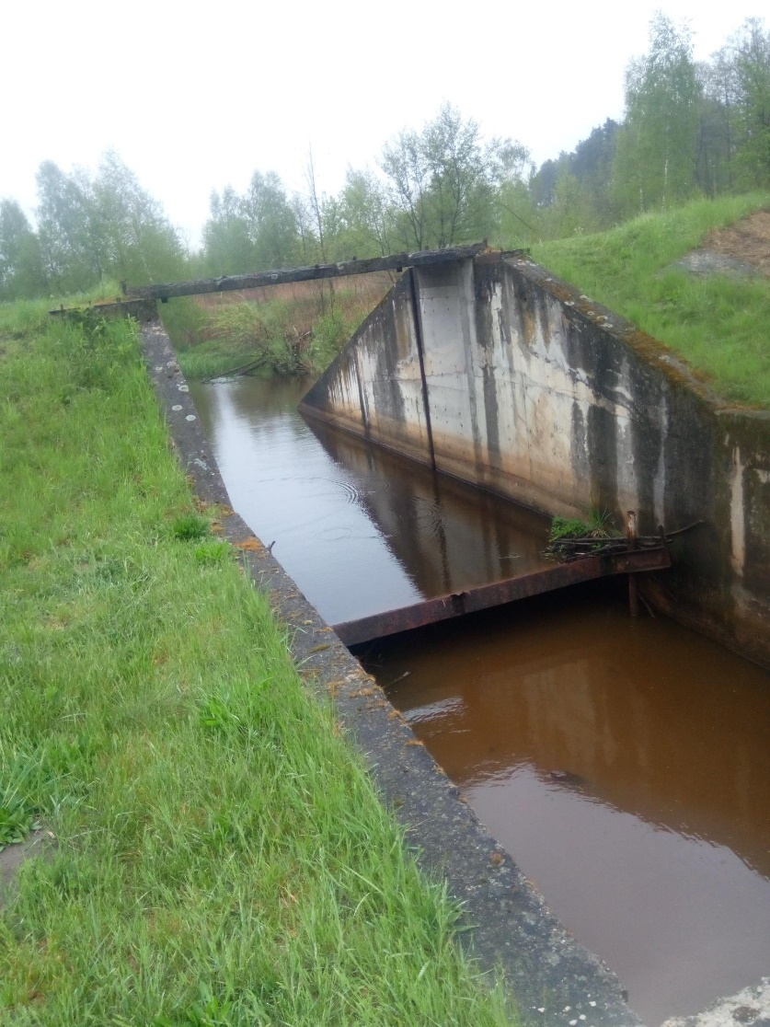

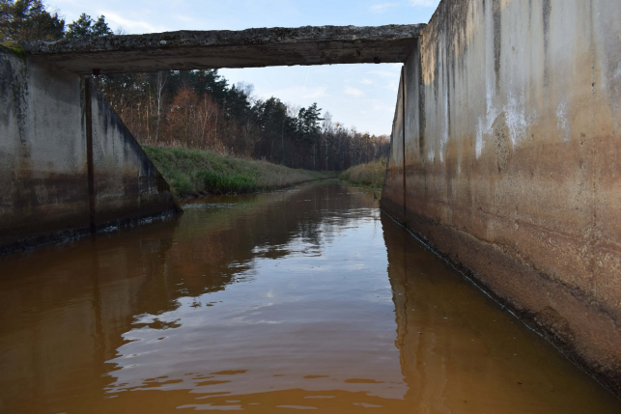

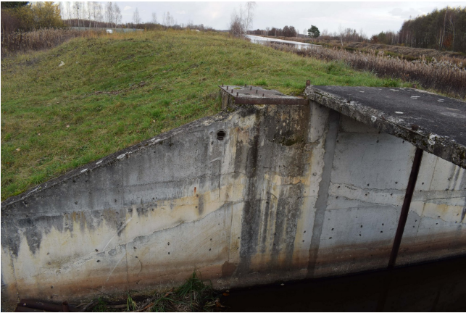

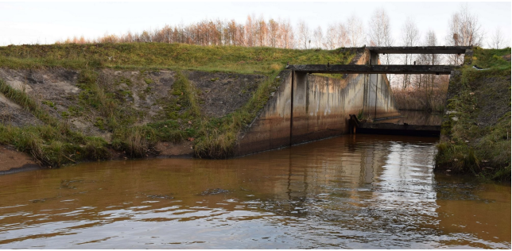

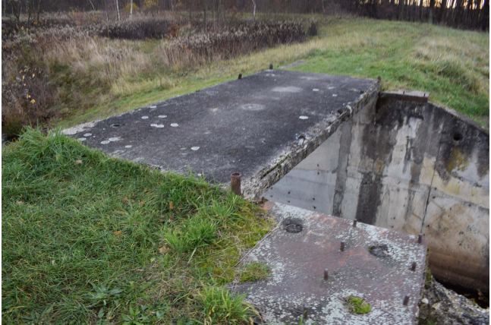

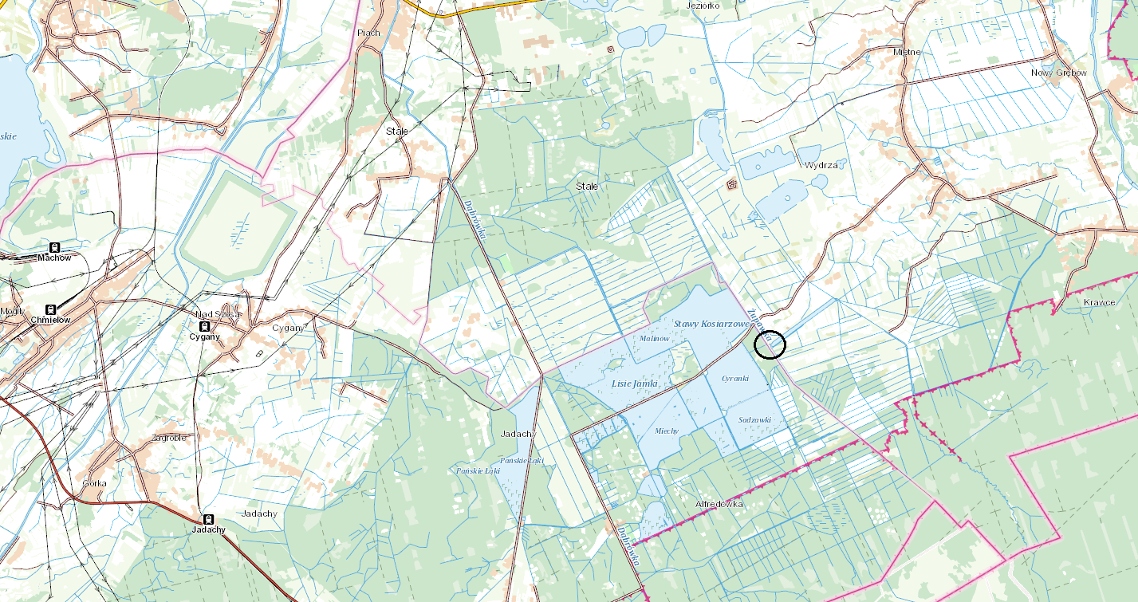
Współrzędne geodezyjne w układzie PUWG 1992:
- jaz w km 6+140 - x: 297088,81; y: 700537,11
m. Wydrza, gm. Grębów, pow. tarnobrzeski, woj. podkarpackie
Krajowy Kod Jednolitych Części Wód (JCW) - RW200017219669
Zgodnie z Mapą Podziału Hydrograficznego Polski – Rów Graniczny II (identyfikator hydrograficzny: 2196642)

- Przedmiotem zamówienia jest:
- Opracowanie operatu wodnoprawnego na piętrzenie wody i retencjonowanie wód na jazie
w km 6+140 rzeki Żupawka-Dąbrówka wraz z instrukcją gospodarowania wodą
- Powyższą dokumentację należy wykonać zgodnie z wymogami przepisów ustawy z dnia 20 lipca 2017 r. Prawo wodne (t.j. Dz.U. z 2021 r., poz. 2233 z późn. zm.) oraz Rozporządzeniem Ministra Gospodarki Morskiej i Żeglugi Śródlądowej z dnia 21 sierpnia 2019r. w sprawie zakresu instrukcji gospodarowania wodą (Dz.U. z 2019r. poz. 1725),
i innymi aktualnie obowiązującymi wytycznymi i aktami prawnymi;
- dokumentacja powinna posiadać oświadczenie projektantów i sprawdzających
o zrzeczeniu praw autorskich do projektu na rzecz Zamawiającego.
- Podczas realizacji zamówienia w operacie wodno-prawnym należy ująć wartość ilości retencjonowanych wód oraz obszar oddziaływania na grunty przy zamierzonych działaniach.
Przedmiot zamówienia powinien być opracowaniami wykonanymi zgodnie z obowiązującymi przepisami i normami, na podstawie których możliwe będzie uzyskanie zezwolenia na realizację robót, min. zgodnie z:
- Ustawa Prawo Wodne z dnia 20 lipca 2017 r. (t.j. Dz.U. 2021 poz. 2233 z późn. zm.)
- Ustawy z dnia 16 kwietnia 2004 r. o ochronie przyrody (t.j. Dz. U. z 2022 r. poz. 916);
- Ustawy z dnia 27 kwietnia 2001 r. Prawo ochrony środowiska (t.j. Dz. U. z 2021 r.
poz. 1973 z późn. zm.);
- Ustawy z dnia 3 października 2008 r. o udostępnianiu informacji o środowisku i jego ochronie, udziale społeczeństwa w ochronie środowiska oraz o ocenach oddziaływania na środowisko, (t.j. Dz.U. z 2021 poz. 2373 z dnia 2021.12.21 z późn. zm.)
- Rozporządzenie Ministra Gospodarki Morskiej i Żeglugi Śródlądowej z dnia 10 września 2019 r. w sprawie zakresu instrukcji gospodarowania wodą (Dz. U. z 2019 r. poz. 1725)
- Katalog dobrych praktyk w zakresie robót hydrotechnicznych i prac utrzymaniowych wraz z ustaleniem zasad ich wdrażania, Kraków, kwiecień 2018 r.
Dostępny na stronie pod linkiem:
https://www.gov.pl/web/klimat/katalog-dobrych-praktyk-w-zakresie-robot-hydrotechnicznych
Przewodnika Dobrych Praktyk Wytyczne, opracowanego przez Departament Przygotowania
i Realizacji Inwestycji, Warszawa, styczeń 2021 r. wydanie 2 – Przewodnik w załączeniu.

- Zakres prac do wykonania obejmuje pozyskanie wszelkich materiałów, uzyskanie decyzji, opinii, uzgodnień, zgłoszeń, ewentualnych opracowań geologicznych i geotechnicznych , aktualnych danych hydrologicznych, niezbędnych obliczeń, analiz danych, mapy do celów projektowych w celu naniesienia planu urządzeń wodnych i zasięgu oddziaływania zamierzonego korzystania z wód lub planowanych do wykonania urządzeń wodnych, wraz z ich powierzchnią oraz z oznaczeniem nieruchomości, uzyskanie zgody na wejście w teren,
w razie potrzeby wykonanie innych opracowań niezbędnych do opracowania kompleksowej dokumentacji projektowej oraz wykonanie dodatkowych dokumentów oraz czynności związanych z uzyskaniem prawomocnej decyzji pozwolenia wodnoprawnego.
- Zamawiający informuje, że teren na którym planowane jest przedsięwzięcie pokryty jest
w całości mapami sytuacyjno – wysokościowymi, jednak przed złożeniem oferty Wykonawca powinien zweryfikować dostępność map sytuacyjno-wysokościowych dla przewidywanego terenu przedsięwzięcia tj. dla terenu pod bezpośrednim i pośrednim wpływem inwestycji.
W przypadku gdy część z zakładanego terenu przedsięwzięcia nie jest pokryty mapami sytuacyjno-wysokościowymi Wykonawca na własny koszt powinien zlecić wykonanie takich map oraz ich zatwierdzenie we właściwym ośrodku geodezji i kartografii.
- Wykonawca zobowiązany jest znać wszystkie przepisy wydane przez władze centralne i lokalne oraz inne przepisy, regulaminy i wytyczne, które są w jakikolwiek sposób związane z wykonywanymi opracowaniami i będzie w pełni odpowiedzialny za przestrzeganie ich postanowień podczas wykonywania opracowań.
- W sytuacji wystąpienia sprzecznych interesów użytkowników nieruchomości położonych w zasięgu piętrzenia dokonać należy weryfikacji co do rzędnej przelewu progu, po przeprowadzeniu konsultacji z wszystkimi podmiotami w zasięgu oddziaływania piętrzenia, z uwzględnieniem założenia głównego celu, to jest retencji wód.
- Podczas opracowywania dokumentacji o której mowa w ust. 1, należy uwzględnień uwarunkowania występujących na tym terenie form ochrony przyrody – tj. Puszcza Sandomierska
Odnośnie obszarów chronionych na podstawie ustawy o ochronie przyrody należy odnieść się do zapisów w dokumentach powołujących te obszary oraz w planach zadań ochronnych lub w planach ochrony tych obszarów, dotyczy wszystkich form ochrony przyrody, na terenie których zlokalizowany jest obiekt/obiekty objęte wnioskiem oraz na terenie ich oddziaływania
- Wykonawca przed przystąpieniem do przetargu powinien zapoznać się z obiektem, jego parametrami oraz stanem technicznym celem prawidłowego oszacowania kosztów realizacji ww. zadania
Zamawiający zaleca, aby Wykonawca przed przygotowaniem oferty także wyjaśnił ewentualne wątpliwości i utrudnienia związane z realizacją zamówienia w celu uniknięcia nieprawidłowego skalkulowania ceny lub pominięcia pewnych elementów niezbędnych do prawidłowego wykonania zamówienia.
Odbycie wizji lokalnej stanowi warunek zamówienia, w rozumieniu, odnoszący się do warunków postępowania. Wizja lokalna pozwoli Wykonawcy na zapoznanie się ze specyfiką przedmiotu zamówienia, w tym z uwarunkowaniami jego wykonania, np. topografią i ukształtowaniem przestrzeni, w której realizowane będzie zamówienie oraz cechami charakterystycznymi miejsca jego wykonywania.
Wizja terenowa posłuży do pozyskiwania informacji o specyfice przedmiotu zamówienia, podczas której dokonywane są oględziny np. terenu przyszłej budowy lub miejsca wykonywania usługi dla zbadania okoliczności wykonania zamówienia.
Wizja w terenie winna być zorganizowana oraz odbyta przed dniem wyznaczonym na otwarcie ofert, na własny koszt Oferenta.
Z przeprowadzonej wizji w terenie winna zostać sporządzona dokumentacja fotograficzna terenu przedsięwzięcia oraz spisany protokół z oględzin podpisany przez reprezentantów Zamawiającego oraz Wykonawcy.

- Zamawiający w trakcie realizacji zamówienia udostępni celem wykorzystania: dokumentację dotyczącą „Remontu jazu żelbetowego w km 6+140 rzeki Żupawka-Dąbrówka w m. Wydrza” zawierającą miedzy innymi projekt zagospodarowania terenu wraz z projektem architektoniczno-budowlanym oraz ekspertyza stanu technicznego i bezpieczeństwa jazu.
- Udział w rozprawach wodnoprawnych w przypadku gdy Zamawiający lub właściwe w sprawie organy i jednostki administracji publicznej zgłoszą konieczność uzupełnienia bądź poprawienia całości lub części operatu wodno-prawnego.
- Jeżeli decyzja ustalająca warunki prowadzenie robót nie będzie wymagana, należy przedłożyć skutecznie dokonane zgłoszenie w trybie art. 118 ustawy o ochronie przyrody, które może być wymagane przez organy administracji m.in.: na etapie postępowania wodnoprawnego.
- Przedmiotem odbioru będzie:
- operat wodnoprawny na piętrzenie i retencjonowanie wód na jazie w km 6+140 rzeki Żupawka-Dąbrówka
- instrukcja gospodarowania wodą dla jazu w km 6+140 rzeki Żupawka-Dąbrówka
- Wymienioną w pkt 7 dokumentację należy wykonać w czterech egzemplarzach w formie drukowanej i piąty egz. na nośniku cyfrowym:
- części graficzne w tym rysunki inwentaryzacyjne i projektowe, mapy w postaci plików typu rastrowego i w formacie PDF;
- części opisowe w formacie doc i pdf;
- w przypadku stwierdzenia błędów w opracowanej dokumentacji koszty dodruku kolejnych egzemplarzy leżą po stronie Wykonawcy
Wersja operatu dołączona na elektronicznym nośniku danych musi być spójna z wersją papierową, stanowiącą podstawę do wydania wnioskowanego pozwolenia wodnoprawnego.
Dodatkowo liczba egzemplarzy Instrukcji gospodarowania wodą powinna odpowiadać ilości uwzględniającej właściciela wody oraz liczby zakładów korzystających z wód, których dotyczy instrukcja gospodarowania wodą, tj. liczba egzemplarzy jest uzależniona od ilości zakładów, których dotyczy ta instrukcja wraz z uwzględnieniem właściciela wód. Nie mniej jednak niż liczba operatów wodno-prawnych tj. 4.
Zawartość zapisów w operacie wodnoprawnym oraz instrukcji gospodarowania woda, a także pozostałe załączniki wymagane ustawą Prawo Wodne powinny umożliwić organowi właściwemu do spraw gospodarki wodnej sporządzenie, a następnie wydanie decyzji pozwolenia wodnoprawnego
- Operat wodnoprawny należy sporządzić zgodnie z art. 408 i 409 ustawy z dnia 20 lipca 2017 r. – Prawo wodne (Dz. U. z 2021 r. poz. 2233, z późn. zm.).
Opracowanie powinno zawierać załączniki określone w art. 407 ustawy Prawo wodne.
1. Wniosek o wydanie pozwolenia wodnoprawnego na sporządzony zgodnie z ustawą Prawo Wodne wraz ze wszystkimi wymaganymi załącznikami określonymi w art. 407 ustawy Prawo Wodne
Minister właściwy do spraw gospodarki wodnej określił wzór wniosku o wydanie pozwolenia wodnoprawnego dostępny na stronie pod linkiem:
https://www.gov.pl/web/infrastruktura/wzory-wnioskow
Należy mieć na uwadze dołączenie również załączników wskazanych we wzorze ww. Wniosku – jeśli są wymagane wraz z potwierdzeniem na piśmie organu dokonującego oceny.

a) Operat wodnoprawny sporządzony zgodnie z ustawą Prawo Wodne (art. 408, 409) oraz innymi aktami prawnymi.

b) Instrukcja gospodarowania wodą – jeżeli jest wymagana mając na uwadze art. 407 ust. 3 ustawy Prawo Wodne
Sporządzona zgodnie z ustawą Prawo Wodne (art. 409a oraz art. 407 ust. 3) oraz zgodnie z Rozporządzeniem Ministra Gospodarki Morskiej i Żeglugi Śródlądowej z dnia 10 września 2019 r. w sprawie zakresu instrukcji gospodarowania wodą (Dz. U. z 2019 r. poz. 1725)

Operat wodnoprawny powinien zawierać:
I. Część opisową obejmującą:
1. Oznaczenie zakładu ubiegającego się o wydanie pozwolenia, jego siedziby i adresu,
2. Wyszczególnienie:
a) celu i zakresu zamierzonego korzystania z wód,
b) celu i rodzaju planowanych do wykonania urządzeń wodnych lub robót,
c) rodzaju urządzeń pomiarowych oraz znaków żeglugowych,
d) rodzaju i zasięgu oddziaływania zamierzonego korzystania z wód lub planowanych do wykonania urządzeń wodnych,
e) stanu prawnego nieruchomości usytuowanych w zasięgu oddziaływania zamierzonego korzystania z wód lub planowanych do wykonania urządzeń wodnych, z podaniem siedzib i adresów ich właścicieli, zgodnie z ewidencją gruntów i budynków,
f) obowiązków ubiegającego się o wydanie pozwolenia wodnoprawnego w stosunku do osób trzecich,
3. Opis urządzenia wodnego, w tym podstawowe parametry charakteryzujące to urządzenie i warunki jego wykonania, oraz jego lokalizację za pomocą informacji o nazwie lub numerze obrębu ewidencyjnego z numerem lub numerami działek ewidencyjnych oraz współrzędnych,
4. Charakterystykę wód objętych pozwoleniem wodnoprawnym, w tym m.in.:
- uproszczony bilans potrzeb i zasobów wodnych,
- obliczenia zasięgu cofki, zasięgu cofki oraz obliczenia retencji, którą będzie można otrzymać w ramach odtworzenia budowli, wraz z metodyką jej wyznaczenia,
5. Charakterystykę odbiornika ścieków lub wód opadowych lub roztopowych objętego pozwoleniem wodnoprawnym – jeśli są wymagane,
6. Ustalenia wynikające z:
a) planu gospodarowania wodami na obszarze dorzecza,
b) planu zarządzania ryzykiem powodziowym,
c) planu przeciwdziałania skutkom suszy,
d) programu ochrony wód morskich,
e) krajowego programu oczyszczania ścieków komunalnych,
f) planu lub programu rozwoju śródlądowych dróg wodnych o szczególnym znaczeniu transportowym,
7. Określenie wpływu planowanych do wykonania urządzeń wodnych lub korzystania z wód na wody powierzchniowe oraz wody podziemne, w szczególności na stan tych wód i realizację celów środowiskowych dla nich określonych,
8. Wielkość przepływu nienaruszalnego, sposób jego obliczania oraz odczytywania jego wartości w miejscu korzystania z wód,
9. Wielkość średniego niskiego przepływu z wielolecia (SNQ) lub zasobu wód podziemnych,
10. Planowany okres rozruchu, sposób postępowania w przypadku rozruchu, zatrzymania działalności lub awarii urządzeń istotnych dla realizacji pozwolenia wodnoprawnego, a także rozmiar i warunki korzystania z wód oraz urządzeń wodnych w tych sytuacjach wraz z maksymalnym, dopuszczalnym czasem ich trwania,
11. Informację o formach ochrony przyrody utworzonych lub ustanowionych na podstawie przepisów ustawy z dnia 16 kwietnia 2004 r. o ochronie przyrody, występujących w zasięgu oddziaływania zamierzonego korzystania z wód lub planowanych do wykonania urządzeń wodnych.

Ponadto opracowanie winno zawierać:
12. Wniosek o wydanie pozwolenia wodnoprawnego
13. Opis prowadzenia zamierzonej działalności niezawierający określeń specjalistycznych,
14. Decyzję o środowiskowych uwarunkowaniach, jeżeli jest wymagana,
- w przypadku przedsięwzięć, dla których wydano decyzję o środowiskowych uwarunkowaniach w postępowaniu wymagającym udziału społeczeństwa - załącznik graficzny określający przewidywany teren, na którym będzie realizowane przedsięwzięcie, oraz przewidywany obszar, na który będzie oddziaływać przedsięwzięcie, o ile dołączenie tego załącznika było wymagane przez przepisy obowiązujące w dniu złożenia wniosku o wydanie decyzji o środowiskowych uwarunkowaniach, w szczególności mapę, o której mowa w art. 74 ust. 1 pkt 3a ustawy z dnia 3 października 2008 r. o udostępnianiu informacji o środowisku i jego ochronie, udziale społeczeństwa w ochronie środowiska oraz o ocenach oddziaływania na środowisko,

15. Wypis i wyrys z miejscowego planu zagospodarowania przestrzennego, a w przypadku jego braku - decyzję o ustaleniu lokalizacji inwestycji celu publicznego albo decyzję o warunkach zabudowy, jeżeli są wymagane,

Decyzje i pisma oraz inne dokumenty urzędowe wymagane w sprawie załączone do Wniosku to:
- oryginały decyzji wraz z nadaną klauzulą ostateczności oraz innych pism (wymaganych w sprawie),
lub
- poświadczone urzędowo za zgodność w urzędach, które je wydały lub notarialnie za zgodność z oryginałem kopie decyzji wraz z nadaną klauzulą ostateczności oraz pism (wymaganych w sprawie).

16. Ocenę wodnoprawną, jeżeli jest wymagana,
17. Wypisy z rejestru gruntów lub uproszczone wypisy z rejestru gruntów dla nieruchomości usytuowanych w zasięgu oddziaływania zamierzonego korzystania z wód lub w zasięgu oddziaływania planowanych do wykonania urządzeń wodnych.

Wypisy z rejestru gruntów lub uproszczone wypisy z rejestru gruntów na dzień składania dokumentacji do Zamawiającego nie mogą być starsze niż 14 dni (wystawione nie wcześniej niż 3 miesiące przed złożeniem wniosku do ministra właściwego ds. gospodarki wodnej).
Wypisy z rejestru gruntów muszą znaleźć swoje odzwierciedlenie w planie urządzeń wodnych oraz zasięgu oddziaływania planowanych do wykonania prac, naniesionych na uwierzytelnioną mapę sytuacyjno-wysokościową terenu, wraz z ich powierzchnią, stosownie do art. 409 ust. 2 pkt 1 Prawa wodnego.
Wykonawca zobowiązany jest do:
- przedłożenia oryginałów wypisów z rejestru gruntów,
lub
- urzędowo potwierdzonych za zgodność z oryginałem kopii wypisów z rejestru gruntów lub uproszczonych wypisów z rejestru gruntów dla nieruchomości usytuowanych w zasięgu oddziaływania.
Jeżeli do wniosku przedłożono kserokopie podpisanych elektronicznie uproszczonych wypisów z rejestru gruntów dla nieruchomości usytuowanych w zasięgu odziaływania zamierzonego korzystania z wód, to należy przedłożyć również na elektronicznym nośniku danych metadane poświadczające autentyczność elektronicznego podpisu na wypisach, stosownie do art. 407 ust. 2 pkt 5 Prawa wodnego w związku z art. 76a § 2a Kpa. Organ prowadzący postępowanie powinien mieć możliwość zweryfikowania autentyczności elektronicznego podpisu na wypisach.

II. Część graficzną obejmującą:
1) Plan urządzeń wodnych i zasięg oddziaływania zamierzonego korzystania z wód lub planowanych do wykonania urządzeń wodnych, wraz z ich powierzchnią, naniesiony na mapę sytuacyjno-wysokościową terenu, z oznaczeniem nieruchomości;
Załączona mapa powinna być opatrzona informacją, że pochodzi z właściwego ośrodka dokumentacji geodezyjnej i kartograficznej poprzez wykazanie certyfikatu lub potwierdzenie oryginalną stosowną pieczęcią właściwego Powiatowego Ośrodka Dokumentacji Geodezyjnej i Kartograficznej.
W przypadku konieczności skopiowania mapy posiadającej oryginalną pieczęć, w celu np. naniesienia na nią dodatkowych danych, należy wówczas przedłożyć obie mapy lub oryginał licencji do mapy lub jej kopię urzędowo potwierdzoną za zgodność z oryginałem.
Należy wykazać, że mapy zostały pobrane na podstawie przedłożonej licencji (załączyć odnośnik do przedłożonej licencji).
Ponadto, mapę należy opatrzyć legendą, z której będzie wynikał zasięg oddziaływania planowanego do wykonania urządzenia wodnego i zamierzonego korzystania z wód, a także z wyraźnym i czytelnym oznaczeniem nieruchomości (tzn. wyraźne linie graniczne i numery ewidencyjne działek) znajdujących się na obszarze tego zasięgu, celem weryfikacji nieruchomości znajdujących się w wyznaczonym zasięgu odziaływania, co umożliwi organowi prawidłowe ustalenie kręgu stron postępowania (identycznej w wersji papierowej i wersji elektronicznej operatu wodnoprawnego).
Załączone do części graficznej operatu wodnoprawnego mapy powinny zawierać dane niezbędne dla mapy sytuacyjno-wysokościowej m.in. dane o ukształtowaniu terenu, takich jak wysokości szczegółów sytuacyjnych i formy ukształtowania terenu.
Załączona mapa powinna zostać wykonana w skali, która zapewni jej czytelność.
Zawartość mapy powinna pozwolić na zweryfikowanie poprawności i kompletności przedłożonych wypisów z rejestrów gruntów, tym samym umożliwić prawidłowe ustalenie kręgu stron postępowania.

2) Zasadnicze przekroje podłużne i poprzeczne urządzeń wodnych oraz koryt wód płynących w zasięgu oddziaływania tych urządzeń,
3) Schemat rozmieszczenia urządzeń pomiarowych oraz znaków żeglugowych,
4) Schemat funkcjonalny lub technologiczny urządzeń wodnych.

Należy mieć na uwadze, że zgodnie z Rozporządzeniem Rady Ministrów z dnia 19.12.2019 r. zmieniającym rozporządzenie w sprawie państwowego systemu odniesień przestrzennych (Dz. U. poz. 2494) od 1 stycznia 2024 r. układ PL-EVRF2007-NH będzie jedynym obowiązującym systemem wysokości w Polsce.

III. Część graficzną obejmującą:
1. Plany i schematy dotyczące urządzenia wodnego, związane z gospodarowaniem wodą,
2. Mapy topograficzne w skali od 1:1000 do 1:10 000 lub mapy zasadnicze w skali od 1:1000 do 1:10 000, zawierające lokalizację budowli piętrzących, pompowni, elektrowni oraz obiektów służących do ujmowania i odprowadzania wód powierzchniowych,
3. Krzywe wydatku urządzeń zrzutowych,
4. Krzywą pojemności zbiornika.

Do instrukcji gospodarowania wodą dla budowli piętrzących załącza się:
1. Odpisy lub kopie dotychczasowych pozwoleń wodnoprawnych dotyczących danego urządzenia wodnego;
2. Odpisy lub kopie pozwoleń wodnoprawnych dotyczących innych urządzeń wodnych w zasięgu oddziaływania budowli piętrzącej, o ile pozwolenia wodnoprawne odnoszące się do takich urządzeń zostały wydane.

Przed przystąpieniem do wykonania dokumentacji wodnoprawnej Wykonawca powinien dokonać:
1. Weryfikacji objęcia terenu realizacji przedsięwzięcia Miejscowym Planem Zagospodarowania Przestrzennego (dalej MPZP) zgodnie z ustawą z dnia 27 marca 2003 r. o planowaniu i zagospodarowaniu przestrzennym (Dz.U.2022.503 z późń. zm.). Analiza zgodności planowanych działań z zapisami MPZP, a w przypadku braku ich zgodności przeprowadzenie postepowania w sprawie zmiany MPZP na podstawie przepisów art. 20 i 27 ww. ustawy o planowaniu i zagospodarowaniu przestrzennym.
2. Weryfikacji potrzeby ustalenia linii brzegu w ramach realizacji zamierzonego zadania. W przypadku obowiązku ustalenia linii brzegu Wykonawca zobowiązany jest do uzyskania ostatecznej, prawomocnej decyzji o ustaleniu linii brzegu niezbędnej na etapie uzyskiwania pozwolenia wodnoprawnego. Dokumentację rozgraniczenia gruntów pokrytych wodami od gruntów przyległych należy sporządzić zgodnie z wymogami art. 220 ustawy z dnia 20 lipca 2017r. Prawo wodne (Dz.U. z 2021r., poz 2233 z późn, zm.) oraz wykonać z należytą starannością zgodnie z zasadami współczesnej wiedzy technicznej i obowiązującymi przepisami prawa, określonymi w ustawie z dnia 17 maja 1989r. Prawo geodezyjne i kartograficzne (Dz.U. z 2021r., poz 922).
3. Weryfikacja stanu własnościowego nieruchomości (działek ewidencyjnych) wchodzących w zasięg oddziaływania planowanych do wykonania urządzeń wodnych i/lub zamierzonego korzystania z wód. W przypadku gdy analiza wykaże nieruchomości znajdujące się poza zarządem właściwego Regionalnego Zarządu Gospodarowania Wodami Wykonawca przygotuje wniosek o reprezentację Skarbu Państwa w sprawie wykonywania praw właścicielskich dla wytypowanych nieruchomościach (działek ewidencyjnych) celem uzyskania decyzji, o której mowa w art. 528 ust. 6 Prawa wodnego.
Operat powinien uwzględniać aktualny stan władania. Pozyskanie informacji o własności użytkowania działek położonych w obszarze oddziaływania planowanego przedsięwzięcia winno być w oparciu o dane będące w zasobie Państwowej Ewidencji Gruntów właściwego terytorialnie starosty. Zaznaczamy, iż kwestia aktualnych wypisów z ewidencji gruntów jest przez organ niezwykle precyzyjnie weryfikowana, a wszystkie dokumenty starsze niż 3 miesiące nie są akceptowane.
Inwentaryzacja budowli dla potrzeb wykonania operatu winna być wykonana zgodnie z zasadami wykonywania szczegółowej inwentaryzacji obiektów budowlanych i zawierać wszystkie niezbędne parametry budowli oraz rysunki zawierające przekroje podłużne, poprzeczne i rzuty budowli. Rysunki należy wykonać w skali 1:50 lub 1:100, dostosowanej do parametrów budowli, zapewniającej czytelność dokumentacji. W przypadku braku istniejących urządzeń wodnych inwentaryzacja geodezyjna ma się skupiać na wykonaniu charakterystycznych przekrojów poprzecznych cieków w miejscu planowanych do wykonania urządzeń wodnych oraz zasięgu oddziaływania planowanych do wykonania urządzeń wodnych oraz zamierzonego korzystania z wód
Aktualne dane hydrologiczne, sporządzenie obliczeń hydrologicznych i hydraulicznych. Obliczenia hydrologiczne winny zawierać opracowanie przepływów charakterystycznych oraz maksymalnych na podstawie aktualnych danych bądź obliczone aktualnymi powszechnie stosowanymi metodami obliczeniowymi.
Materiały archiwalne, wizje terenową wraz z dokumentacją fotograficzną w postaci plików *.jpg lub *.pdf. ,
Przegląd wydanych pozwoleń wodnoprawnych w zasięgu oddziaływania planowanych do wykonania urządzeń wodnych i zamierzonego korzystania z wód, ich pozyskanie wraz z właściwym uwierzytelnieniem celem przedłożenia do akt sprawy postepowania wodnoprawnego, a także analiza oraz uwzględnienie ich zapisów na etapie opracowywania operatu wodnoprawnego oraz instrukcji gospodarowania wodą

WARUNKI REALIZACJI PRZEDMIOTU ZAMÓWIENIA

- Wykonawca zobowiązuje się wobec Zamawiającego do wykonania i przekazania Zamawiającemu przedmiotu zamówienia zgodnie z:
    - zasadami współczesnej wiedzy technicznej,
    - obowiązującymi normami i przepisami,
    - wymaganiami ustaw,
    - postanowieniami umowy,
    - postanowieniami Specyfikacji Istotnych Warunków Zamówienia.
- Wykonawca zaopatrzy przedmiot zamówienia w wykaz opracowań oraz pisemne oświadczenie, że jest wykonany zgodnie z umową, specyfikacją istotnych warunków zamówienia, z należytą starannością, zasadami współczesnej wiedzy technicznej, obowiązującymi przepisami i normami wg stanu prawnego na dzień zakończenia realizacji przedmiotu zamówienia i że został wydany w stanie kompletnym z punktu widzenia celu, któremu ma służyć.
- Wykonawca (Twórca) zaopatrzy rezultat prac będących przedmiotem umowy w oświadczenie Twórcy, że stworzył dzieło samodzielnie lub nabył prawa do jego elementów od podwykonawców i że dzieło nie narusza prawa osób trzecich oraz w zobowiązanie Wykonawcy (Twórcy), że w przypadku roszczeń osób trzecich skierowanych przeciwko Zamawiającemu, Wykonawca (Twórca) dołoży wszelkich starań, aby zapewnić Zamawiającemu możliwość niezakłóconego korzystania z projektu a także, że Wykonawca (Twórca) udzieli wszelkiej pomocy w przygotowaniu strategii obrony przed roszczeniami związanymi z przedmiotem umowy oraz udzieli pomocy w ewentualnych związanych z tym postępowaniach sądowych i pozasądowych.
- Wykaz opracowań oraz pisemne oświadczenie, o którym mowa wyżej, stanowią integralną część przedmiotu odbioru.
- Ilekroć właściwy organ lub osoba trzecia wezwie Zamawiającego do dokonania czynności materialno - technicznych związanych z zakresem przedmiotu zamówienia, Wykonawca jest zobowiązany w okresie obowiązywania umowy oraz w okresie rękojmi za wady i gwarancji do udzielenia każdej niezbędnej pomocy Zamawiającemu w wykonaniu tych czynności, lub Zamawiający wezwie Wykonawcę do wykonania tych czynności. Wykonawcy nie przysługuje za te czynności dodatkowe wynagrodzenie, a Zamawiający może wyznaczyć Wykonawcy termin na ich wykonanie.
- Wykonawca wystąpi do Zamawiającego z wnioskiem o udzielenie mu stosownego pełnomocnictwa do występowania przed organami administracji publicznej, innymi jednostkami oraz osobami prawnymi w imieniu Państwowego Gospodarstwa Wodnego Wody Polskie – Zarząd Zlewni w Stalowej Woli, w sprawach związanych z realizacją przedmiotowego zadania, w celu uzyskania wszelkich decyzji, zezwoleń, opinii i uzgodnień.
- Wykonawca jest zobowiązany do niezwłocznego przekazywania do wiadomości Zamawiającego kopii prowadzonej korespondencji, m.in. wystąpień, wniosków wraz z załącznikami, uzyskiwanych opinii, uzgodnień, warunków technicznych i decyzji, a także wezwań organów administracji publicznej oraz innych jednostek i podmiotów do uzupełnienia składanych wniosków, umożliwiając w ten sposób Zamawiającemu kontrolowanie postępu prac i ewentualne zajęcie stanowiska w sprawie lub skorzystania z trybu odwoławczego.
- Zamawiający zobowiązuje się do udzielenia Wykonawcy informacji i udostępnienia materiałów, które są w jego posiadaniu w zakresie niezbędnym do sporządzenia przedmiotu zamówienia.
- Wykonawca uwzględni w opracowaniu wszelkie uwagi przedłożone przez Zamawiającego w okresie realizacji przedmiotu zamówienia.
- W przypadku stwierdzenia przez Zamawiającego wad w trakcie realizacji przedmiotu zamówienia, Zamawiający może wyznaczyć Wykonawcy termin na usunięcie tych wad.
- Wykonawca jest zobowiązany do składania pisemnych informacji o stanie zaawansowania prac będących przedmiotem zamówienia na każde wezwanie Zamawiającego.
- Wykonawca zobowiązuje się skierować do realizacji przedmiotu zamówienia personel wskazany przez Wykonawcę w Ofercie. Zmiana którejkolwiek z osób, o których mowa w zdaniu poprzednim, w trakcie realizacji przedmiotu zamówienia, musi być uzasadniona przez Wykonawcę na piśmie i wymaga pisemnego zaakceptowania przez Zamawiającego. Zamawiający zaakceptuje taką zmianę wyłącznie wtedy, gdy kwalifikacje i doświadczenie zaproponowanych osób będą takie same lub wyższe od kwalifikacji i doświadczenia osób wymaganych postanowieniami SWZ. Zapisy wzoru umowy stosuje się odpowiednio.
- Jeżeli do wykonania przedmiotu zamówienia niezbędne będzie wejście w teren lub korzystanie z innych nieruchomości lub obiektów Wykonawca zobowiązuje się uzyskać stosowną zgodę ich właścicieli, uzgodnić zakres i terminy korzystania z nich oraz pokryć wszystkie związane z tym koszty. W przypadku powstania jakiejkolwiek szkody, Wykonawca zobowiązuje się do jej naprawienia.
- Zamawiający zastrzega sobie prawo bez odszkodowania i bez uprzedniej zgody Wykonawcy do ograniczenia zakresu prac wchodzących w zakres przedmiotu zamówienia, gdy dotyczy to zmniejszenia zakresu rzeczowego określonego w dokumentacji przetargowej w związku z obiektywną niemożnością wykonania danego zakresu rzeczowego, brakiem celowości wykonania danego zakresu rzeczowego, działaniem siły wyższej.
- Wykonawca jest zobowiązany do czynnego udziału we wszystkich procesach administracyjnych związanych z uzyskaniem ww. pozwoleń, w tym m.in. do udziału we wszystkich ewentualnych

Termin realizacji zamówienia:
- rozpoczęcie: z dniem podpisania umowy
- zakończenie:
ETAP I: do 180 dni od dnia zawarcia umowy
ETAP II : do 500 dni od dnia zawarcia umowy

